S.12-Aşağıdakilerden hangisi doğa olayları ( yağmur, rüzgar, sıcaklık farklılıkları…vb.) sonucunda meydana gelmiştir?
A) 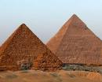 B) 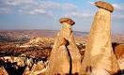 C) 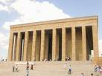 D) 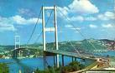
Piramitler Peribacaları Anıtkabir Boğaz köprüsü
S.13- I-Belirli şekilleri yoktur. II - Bulundukları kabın şeklini alırlar.
III- Sıkıştırılabilirler IV-Akıcıdırlar ve bulundukları ortamda yayılabilirler.
Yukarıda özellikleri verilen madde aşağıdakilerden hangisidir?
A) gaz B) sıvı C) katı D) Küçük tanecikli madde. S.14- I- Kabın boş haldeki kütlesine dara denir. II- Kap ile birlikte tartılan toplam kütleye brüt kütle denir.
III- Net kütle= Brüt kütle + Dara
Yukarıdakilerden hangisi veya hangileri doğrudur?
A) yalnız- I B) I- II C) I – III D) I- II- III
S.15- Sıvı bir maddenin ısı alarak gaz haline geçmesine ………………… denir.
Yukarıdaki tümcede boş bırakılan yere aşağıdakilerden hangisi gelmelidir?
A) erime B) donma C) buharlaşma D) yoğuşma
S.16- “Ayşe’nin deney için sınıfa getirdiği dondurma eridi.”
Bu olay aşağıdakilerden hangisi ile açıklanır?
A) Isı alan katılar erir. B) ısı veren sıvılar erir.
C)ısı alan sıvılar buharlaşır. D) ısı veren gazlarda yoğuşma olur.
S.17- Aşağıdaki kavramları tanımlarıyla eşleştirin.( 5 puan) a- derece
( ) 1-Katıların ısı alarak sıvı hale geçmesine denir. b- donma
( ) 2-Sıcaklık ölçü birimine denir. c- bozunma
( ) 3-Maddenin sıcaklığını ölçer. d- erime
( ) 4-Sıvıların ısı kaybederek sıvı hale geçmesine denir. e- termometre
( ) 5-Bazı katı maddelerin ısı alınca yapısının değişmesine denir.
S.18- I- Isıtılan her maddede hal değişimi olur.
II- Isı veren maddeler soğur.
III-Limonataya atılan buz limonatadan ısı alır.
Yukarıda verilen bilgilerle ilgili olarak aşağıdakilerden hangisi veya hangileri doğrudur?
A) I ve II B)yalnız- I C) II – III D) I- II- III
S.19-Aşağıdakilerden hangisi hem suda batar hem de mıknatıs tarafından çekilir?
A) 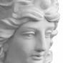 B) 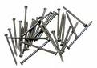 c) 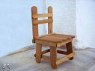 D) 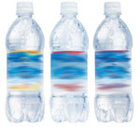
taş heykel metal çivi tahta sandalye pet şişe
S. 20- Aşağıdakilerden hangisi işlenmiş madde değildir?
A) 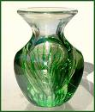 B) 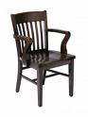 C) 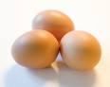 D) 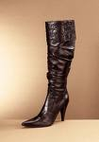
B A Ş A R I L A R D İ L E R İ Z
Mükerrem GÜLBAŞ Sevim GÖKGÜN Mustafa ÇALIŞKAN Nurhayat HAYIRLI
4/ A 4/B 4/C 4/D

